### *Минский вестник*

### Информационный бюллетень

**учредитель: Совет депутатов Минского сельского поселения**

**Костромского муниципального района Костромской области**

**_______________________________________________________________________________**

**Газета выходит № 11 среда, 30 июня 2021 года**

**с 27 июня 2006 года**

Содержание:

1. Решение совета депутатов Минского сельского поселения №11
2. Решение совета депутатов Минского сельского поселения №12
3. Решение совета депутатов Минского сельского поселения №13

**СОВЕТ ДЕПУТАТОВ**

**МИНСКОГО СЕЛЬСКОГО ПОСЕЛЕНИЯ**

**КОСТРОМСКОГО МУНИЦИПАЛЬНОГО РАЙОНА**

**КОСТРОМСКОЙ ОБЛАСТИ**

Четвертого созыва

**РЕШЕНИЕ**

|  |  |  |
| --- | --- | --- |
| от 30.06.2021 года |  | №11 |

**Об изменении границ муниципального образования Минское сельское поселение Костромского муниципального района Костромской области**

В соответствии со статьей 12 Федерального закона от 6 октября 2003 года N 131-ФЗ «Об общих принципах организации местного самоуправления в Российской Федерации», с решением Думы города Костромы от 8 апреля 2021 года N 57 «Об инициативе изменения границы муниципального образования городского округа город Кострома в районе Минского сельского поселения», Совет депутатов Минского сельского поселения Костромского муниципального района Костромской области

**РЕШИЛ:**

1. Выразить согласие населения муниципального образования Минского сельского поселения Костромского муниципального района Костромской области на изменение границы муниципального образования Минского сельского поселения в районе городского округа город Кострома согласно приложениям N 1, N 2 к настоящему решению.
2. Настоящее решение вступает в силу со дня его официального опубликования.

|  |  |
| --- | --- |
| Заместитель председателя  Совета депутатов | С.Н. Каравайков |
|  |  |

Приложение N 1

к решению Совета депутатов Минского сельского поселения

от .30.06.2021 г. №11

**Картографическое описание изменяемой части границы муниципального образования Минского сельского поселения Костромского муниципального района Костромской области в районе городского округа город Кострома**

Граница проходит от угла садоводческого товарищества "Восход" в юго-восточном направлении 385 метров, далее в западном направлении от полосы отвода автодороги на санаторий "Колос" на протяжении 810 метров, далее плавно уходит в северо-западном направлении на протяжении 182 метров и резко под прямым углом поворачивает на юго-запад на протяжении 256 метров, затем продолжает свое направление на юго-запад 144 метра и спускается в юго-западном направлении на протяжении 323 метров, далее резко поворачивает в западном направлении 279 метров и плавно продолжается в юго-западном направлении 323 метра, затем под прямым углом на протяжении 639 метров поворачивает на северо-запад, далее поворачивает в западном направлении на 19 метров, затем плавно уходит в юго-западном направлении на 113 метров и продолжает свое направление на юго-запад на протяжении 56 метров, далее в северо-западном направлении продолжается 267 метров и резким поворотом под прямым углом идет на северо-восток 263 метра, далее под прямым углом поворачивает на восток на протяжении 221 метра, затем плавно на протяжении 345 метров продолжается в северо-восточном направлении, далее в восточном направлении на протяжении 263 метров и поворачивает на северо-восток на протяжении 100 метров, затем резким поворотом меняет свое направление на северо-запад на 36 метров, далее 39 метров поворачивает на восток и продолжается, меняя свое направление с северо-запада на северо-восток 168 метров, затем проходит через МЗ № 169, 169а, 170, 171, 172, 173, 174, 175, 176, далее от МЗ-176 в юго-западном направлении 28 метров, затем, огибая границы земельных участков, поворачивает в западном направлении 41 метр, далее поворачивает в южном направлении 46 метров, затем под прямым углом в восточном направлении 21 метр, далее 10 метров в южном направлении, затем поворачивает на запад на протяжении 22 метров, под прямым углом поворачивает в южном направлении 25 метров и плавно продолжается в юго-восточном направлении 27 метров, далее через бетонный МЗ № 178 до бетонного МЗ № 183.

Приложение N 2

к решению Совета депутатов Минского сельского поселения

от 30.06.2021 г. №11

**Графическое описание измененной части границы муниципального образования Минского сельского поселения Костромского муниципального района Костромской области в районе городского округа город Кострома**

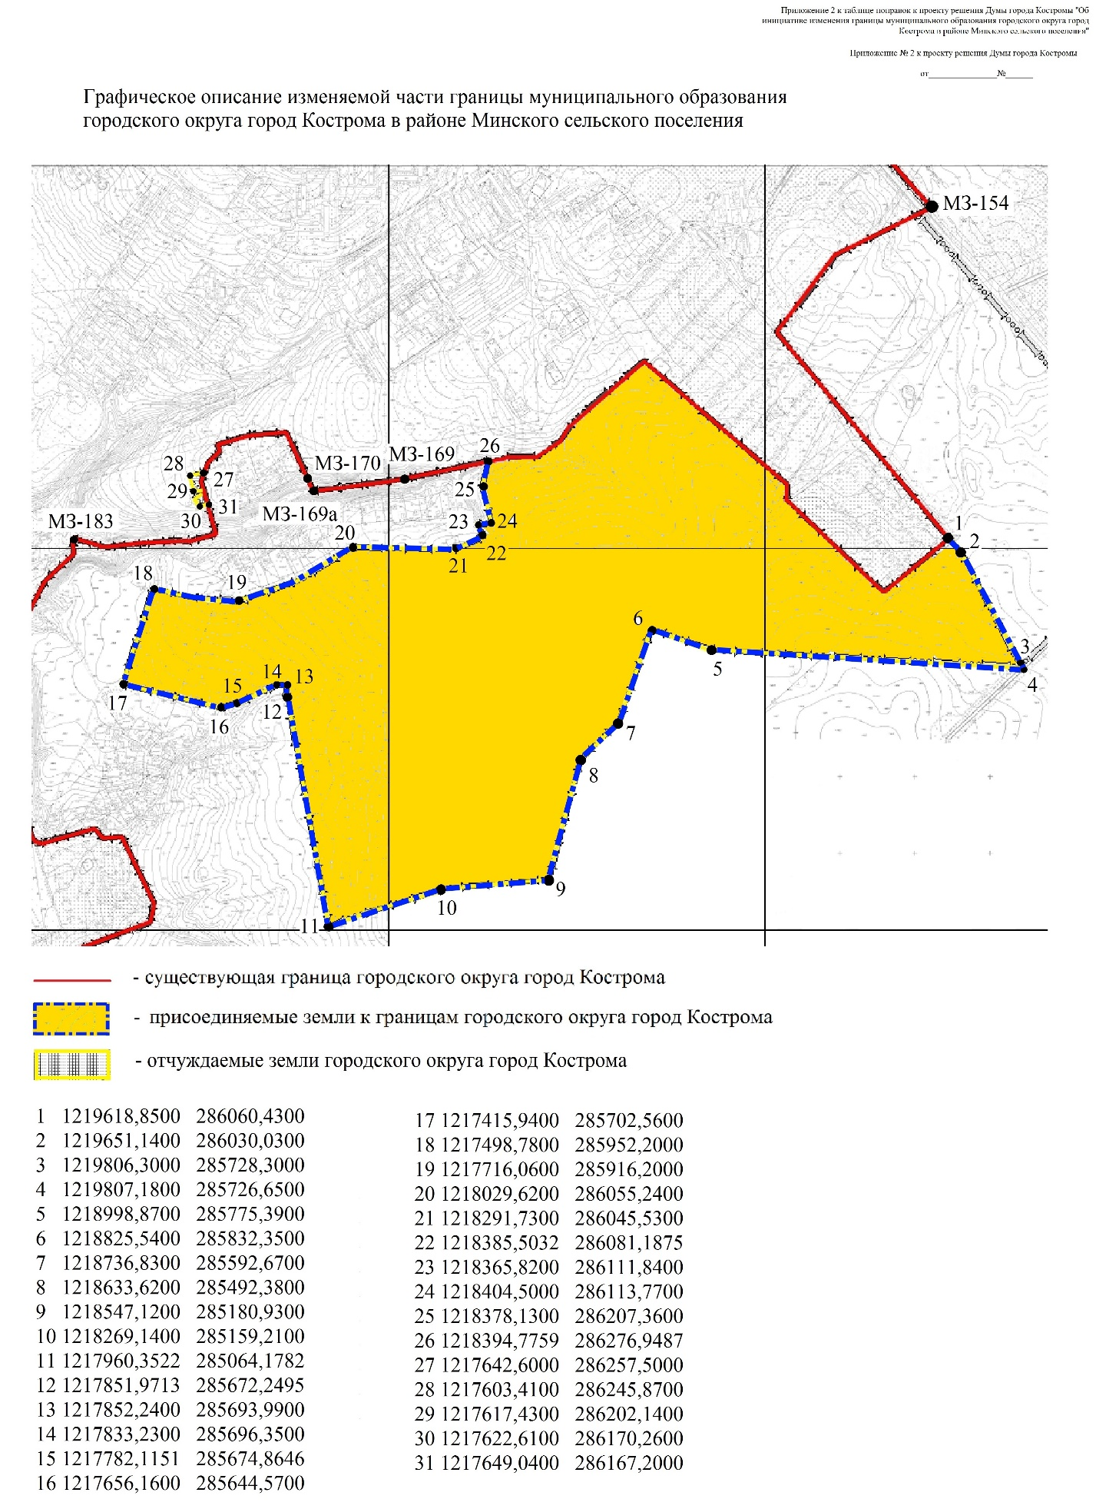

**СОВЕТ ДЕПУТАТОВ**

**МИНСКОГО СЕЛЬСКОГО ПОСЕЛЕНИЯ**

**КОСТРОМСКОГО МУНИЦИПАЛЬНОГО РАЙОНА**

**КОСТРОМСКОЙ ОБЛАСТИ**

Четвертого созыва

**РЕШЕНИЕ**

|  |  |  |
| --- | --- | --- |
| от 30.06.2021 года |  | №12 |

**О назначении выборов главы**

**Минского сельского поселения**

**Костромского муниципального района**

**Костромской области**

В соответствии с частями 4, 7, 9 статьи 18 Избирательного кодекса Костромской области, со статьей 12 Устава муниципального образования Минское сельское поселение Костромского муниципального района Костромской области, Совет депутатов Минского сельского поселения

**РЕШИЛ:**

1. Назначить выборы главы Минского сельского поселения Костромского муниципального района Костромской области на 19 сентября 2021 года.

2. Опубликовать настоящее решение в информационной бюллетени «Минский вестник» и в информационно-телекоммуникационной сети «Интернет» по адресу: [www.msp44.ru](http://www.msp44.ru).

|  |  |
| --- | --- |
| Заместитель председателя  Совета депутатов | С.Н. Каравайков |

**СОВЕТ ДЕПУТАТОВ**

**МИНСКОГО СЕЛЬСКОГО ПОСЕЛЕНИЯ**

**КОСТРОМСКОГО МУНИЦИПАЛЬНОГО РАЙОНА**

**КОСТРОМСКОЙ ОБЛАСТИ**

Четвертого созыва

**РЕШЕНИЕ**

|  |  |  |
| --- | --- | --- |
| от 30.06.2021 года |  | № 13 |

**Об отмене отдельных решений**

**Совета депутатов Минского сельского поселения**

В соответствии с Федеральным законом от 6 октября 2003 г. №131-ФЗ «Об общих принципах организации местного самоуправления в Российской Федераций», Уставом муниципального образования Минское сельское поселение Костромского муниципального района Костромской области, принятого решением Совета депутатов Минского сельского поселения №4 от 21 ноября 2005 г., Совет депутатов Минского сельского поселения

РЕШИЛ:

1. Отменить решение Совета депутатов Минского сельского поселения Костромского муниципального района Костромской области третьего созыва от 14.11.2016 г. N 10 «Об утверждении местных нормативов градостроительного проектирования Минского сельского поселения Костромского муниципального района Костромской области».
2. Отменить решение Совета депутатов Минского сельского поселения Костромского муниципального района Костромской области второго созыва от 29.07.2013 г. N 31 «Об утверждении правил землепользования и застройки Минского сельского поселения Костромского муниципального района Костромской области».

|  |  |
| --- | --- |
| Заместитель председателя  Совета депутатов | С.Н. Каравайков |